Dokumentation Arcade Box
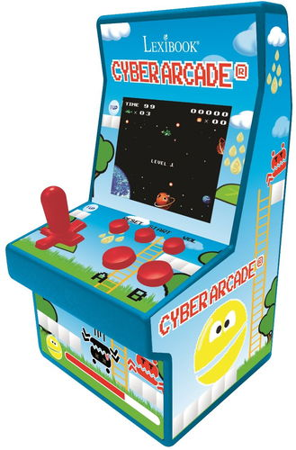
Abbildung 1: Titelblatt Arcade Box
Inhaltsverzeichnis
Aufgabenstellung 3
Materialien 3
Werkzeuge 3
Maschinen 3
Kappsäge 3
Stichsäge 4
Band- und Tellerschleifmaschine 4
Bandsäge 5
Zeiterfassung Zusammenfassung 6
Erster Durchgang 6
18.11.2025 6
25.11.2025 6
02.12.2025 6
09.12.2025 7
Zweiter Durchgang 7
10.03.2026 7
17.03.2026 7
24.03.2026 7
Umsetzung 8
Designideen 8
Joystick 8
Knöpfe 8
Gehäuse 9
Probleme 11
Fazit 11

Abbildungsverzeichnis
Abbildung 1: Titelblatt Arcade Box 1
Abbildung 2: Foto Joystick 8
Abbildung 3: Foto Hebel 9
Abbildung 4: Foto Gehäuse 9
Abbildung 5: Foto Gehäuse Stand 10.03.2026 10
Abbildung 6: Foto Gehäuse Stand 17.03.2026 10

Aufgabenstellung
Es soll ein fertiges Gehäuse für die Teile der Arcade Box designt und gefertigt werden, um dieses ansprechender zu gestalten. Die Funktionalitäten sollten trotzdem aufrechterhalten werden. Es sollten auch für Knöpfe und Joysticks ansprechendere Designs gewählt werden, passend zum Thema.

Materialien
PLA-Filament
Holz

Werkzeuge
Zange
3D- Drucker

Maschinen

Kappsäge

Typ & Hersteller
Stationäre Kapp‑/Gehrungssäge
Hersteller: Makita (Profi‑Elektrowerkzeuge)

Einsatzzweck
Für präzise Quer‑, Längen‑ und Gehrungsschnitte
Materialien: Holz, Laminat, Kunststoff, Alu‑Profile (mit passendem Blatt)

Vorgehen:
Werkstück anlegen und fixieren
Winkel einstellen
Säge langsam und kontrolliert nach unten führen

Wichtige Hinweise:
Passendes Sägeblatt wählen
Werkstück immer sicher fixieren
Hände aus dem Gefahrenbereich halten

Gefahren & Schutz
Gefahren: Kontakt mit rotierendem Blatt, Rückschlag, Lärm, Staub
Schutz: Schutzbrille, Gehörschutz, Staubmaske; keine Handschuhe

Kosten
Je nach Modell: ca. 300–900 €

Stichsäge

Typ & Hersteller
Handgeführte Stichsäge / Pendelhub‑Stichsäge
Hersteller: Makita

Einsatzzweck
Für Kurven, Ausschnitte und feine Anpassarbeiten
Materialien: Holz, Metall, Kunststoff, Gipskarton

Vorgehen:
- Passendes Sägeblatt einsetzen
- Pendelhub je nach Material einstellen
- Maschine aufsetzen, dann starten
- Material langsam führen, nicht verkanten

Wichtige Hinweise:
Werkstück gut auflegen oder fixieren
Ausrisse durch Pendelhub/Blattwahl minimieren

Gefahren & Schutz
Gefahren: Blattbruch, Abrutschen, Funken bei Metall, Lärm
Schutz: Schutzbrille, Gehörschutz, Staubmaske

Kosten
Netzgeräte: 60–170 €
Akku‑Modelle: 180–350 €

Band- und Tellerschleifmaschine

Typ & Hersteller
Band- und Tellerschleifmaschine (Kombimaschine)
Hersteller: Holzstar / Stürmer Maschinen GmbH
Modell: Holzstar BTS 250

Einsatzzweck
Zum Schleifen, Glätten und Anpassen von Werkstücken
Materialien: Holz, Holzwerkstoffe (MDF, Sperrholz),Kunststoffe

Typische Arbeiten:
- Kanten glätten
- Rundungen nachschleifen
- Werkstücke exakt anpassen
- Flächen oder Stirnseiten schleifen

Vorgehen
- Passendes Schleifband bzw. Schleifscheibe montieren
- Schleiftisch und Winkel einstellen
- Maschine einschalten
- Werkstück mit leichtem Druck gegen Band oder Teller führen
- Werkstück gleichmäßig bewegen, um Brandstellen zu vermeiden

Wichtige Hinweise
- Werkstück immer sicher auf Tisch oder Anschlag führen
- Nicht mit zu starkem Druck schleifen
- Finger ausreichend Abstand zum Schleifmittel halten
- Schleifband regelmäßig auf Spannung und Verschleiß prüfen

Gefahren & Schutz

Gefahren:
Einklemmen am Schleifband, Wegschleudern kleiner Werkstücke, Staub, Lärm

Schutz:
Schutzbrille, Gehörschutz, Staubmaske / Absaugung

Kosten
Neue Geräte: ca. 200–450 €
Schleifbänder / Scheiben: ca. 5–20 € pro Satz

Bandsäge

Typ & Hersteller
Handgeführte Bandsäge (Akku-Metallbandsäge)
Hersteller: Makita

Einsatzzweck
Für präzise, funkenarme Schnitte vor allem in Metall
Materialien: Metall (Stahl, Aluminium, Rohre, Profile), Kunststoff

Typische Arbeiten:
- Metallrohre ablängen
- Profile schneiden
- Gewindestangen oder Flachstahl trennen

Vorgehen
- Passendes Sägeband einsetzen und spannen
- Werkstück sicher fixieren (z. B. im Schraubstock)
- Maschine ansetzen und starten
- Säge mit gleichmäßigem, leichtem Druck führen
- Schnitt ohne Verkanten durchführen

Wichtige Hinweise
- Werkstück immer fest einspannen
- Sägeband regelmäßig auf Verschleiß prüfen
- Maschine nicht verkanten, sonst kann das Band abspringen
- Gleichmäßigen Vorschub verwenden, nicht drücken

Gefahren & Schutz

Gefahren:
Sägebandbruch, Einklemmen, scharfe Metallspäne, Lärm

Schutz:
Schutzbrille, Gehörschutz, Arbeitshandschuhe (für Werkstück, nicht nahe am Band)

Kosten
Netzgeräte: ca. 250–500 €
Akku-Modelle: ca. 350–700 €
Sägebänder: ca. 15–40 € pro Stück

Zeiterfassung Zusammenfassung

Erster Durchgang

18.11.2025
Laurenz hat weiter an dem Code gearbeitet, da dieser noch nicht funktionstüchtig war und ausgebessert werden musste. Währenddessen wurde verschiedene Grundentscheidungen zu dem Design besprochen und erste Creo Files erstellt.
Franek war nicht da.

25.11.2025
Laurenz hat weiter am Code getüftelt und begonnen die Dokumentation zu schreiben, um dieses endlich fertig zu gestalten.
Nik hat weiter Knöpfe designt, um diese schöner und ansprechender zu gestalten, hat aber auch beim Troubleshooting des linken 3D- Druckers geholfen.
Franek hat den Joystick modelliert, welcher ein Glücksblatt sein soll, da wir eine Slot Maschine als Plan unseres Projektes haben. Franek hat auch begonnen das Gehäuse zu zeichnen, ist aber noch nicht ganz fertig geworden.

02.12.2025
Laurenz hat mal wieder weiter am Code getüftelt und versucht diesen fertig zu stellen, damit dieser einsatzfähig für den Einbau ist.
Nik hat weiter Teile designt und 3D gedruckt.
Franek hat das Gehäuse fertig designt und hat begonnen dieses zu fertigen, ist aber noch nicht fertig geworden.

09.12.2025
Laurenz hat das Spiel anspruchsvoller gemacht, da es zu einfach gestaltet war und nicht ansprechend genug war. Laurenz hat auch noch die Dokumentation fertig gestellt.
Nik hat die finalen Versionen von allen 3D gedruckten Teilen erstellt und eine Halterung für den ESP erstellt, womit dieser dann befestigt werden kann.
Franek hat das Gehäuse fertig gefertigt, dieses wurde aber noch nicht zusammengebaut, es sind aber schon alle Teile fertig gefertigt worden.

Zweiter Durchgang

10.03.2026
Laurenz hat an verschiedenen Dokumentationen weitergearbeitet und weiter an der Arcade Box programmiert. Laurenz hat auch weiter an dieser Dokumentation gearbeitet und neue Maschinen hinzugefügt
Franek und Nik haben begonnen das Gehäuse zusammengebaut, damit es für nächste Woche zum Designen fertig ist und nicht mehr viel weiter dran gearbeitet werden muss. Hier hat Franek die „Hauptarbeit“ gemacht und Nik hat Franek überall unterstützt, wo es ging, und hat auch selber gearbeitet.
Nik hat begonnen das Gehäuse der neuen Fräse zu bauen und hat viel geschafft in dieser Zeit.

17.03.2026
Laurenz hat weiter programmiert und das Programm so verbessert, dass auch Upgrades kaufbar sind. Ich habe Franek weiterhin unterstützt und einen Schlitz für das Reingeben der RFID-Karte 3D-gedruckt und dieser wurde dann direkt verbaut.
Nik war krank.
Franek hat weiter das Gehäuse zusammengebaut, da es nicht ganz fertig wurde, haben wir die finalen Teile in das Gehäuse eingebaut

24.03.2026
Laurenz hat die Zeiterfassung und aktuelles in der Dokumentation ergänzt und auch weiter programmiert, um ein Duplikat von dem Programm zu erstellen und dies mit einem anderen Ansatz zu versuchen.
Franek hat das Gehäuse gekittet und somit unschöne Löcher gefüllt.
Nik hat die Box für den Hebel designt, welche dann neben dem „normalen“ Gehäuse liegt und nur für den Hebel (Button) ist.

07.03.2026

Umsetzung

Designideen

Joystick
Die ersten zwei Ideen für den Joystick waren entweder eine „7“, da dies: „Die herausragende Bedeutung der Zahl 7 in Glücksspielen, insbesondere bei Spielautomaten (als "Lucky 7" gefeiert), beruht auf ihrer tiefen kulturellen, religiösen und psychologischen Symbolik als Glückszahl, die Vollständigkeit und göttliche Vollkommenheit repräsentiert“. Dies war die erste Idee aber die zweite Idee ist, dass wir ein Glückblatt designen, welches Glück repräsentieren soll und vielleicht sogar hilft. Dieses Glücksblatt wurde in Creo 3D gedruckt und wurde von Franek designt und wird so als Joystick für den Glückspielautomaten verwendet. Der Joystick wird vielleicht nochmal gedruckt, da ein schwarzer Joystick, der ein Glücksblatt darstellen soll nicht gut aussieht und hoffentlich nochmal in grün gedruckt.
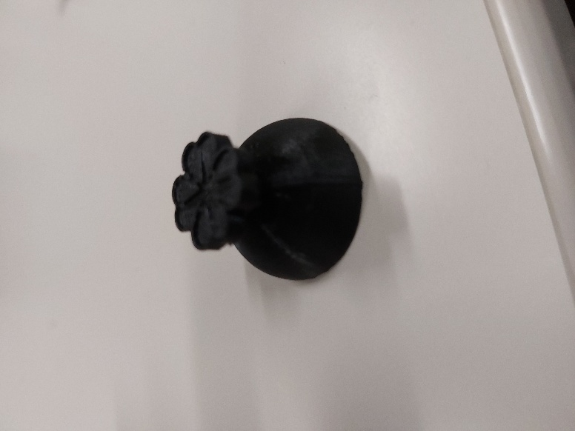
Abbildung 2: Foto Joystick

Knöpfe
Es ist der Plan, dass ein Button wie in einem echten Slot Spiel ein Hebel wird, welcher runtergedrückt wird, wie in einem Casino. Dieser wurde von Nik designt und der Plan ist, dass dieser Hebel eben runtergedrückt, dadurch wird der Button ausgelöst und dann beginnt die Slot Maschine den ersten Spin.
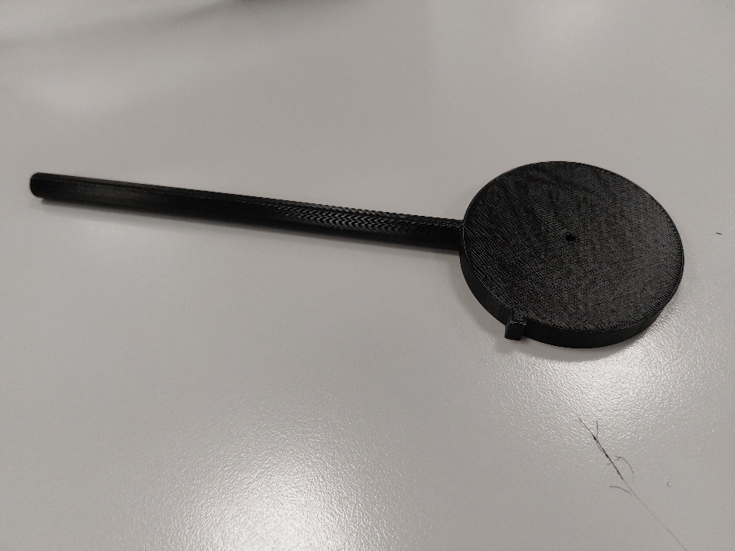
Abbildung 3: Foto Hebel

Gehäuse
Das Gehäuse war am Anfang geplant dieses 3D zu drucken und zu fertigen, welches wir aber verworfen haben, da wir es ein bisschen größer bauen wollten und nicht zu viel Filament verschwenden wollten, entschieden wir uns dazu, dieses aus Holz zu fertigen. Alle anderen Teile sind trotzdem 3D gedruckt, nur das Gehäuse wurde aus Holz gebaut.
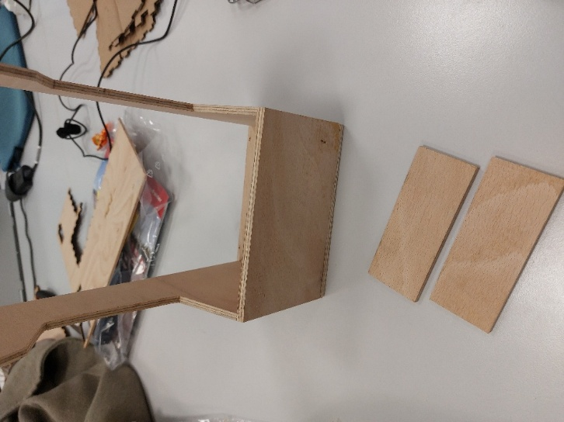
Abbildung 4: Foto Gehäuse
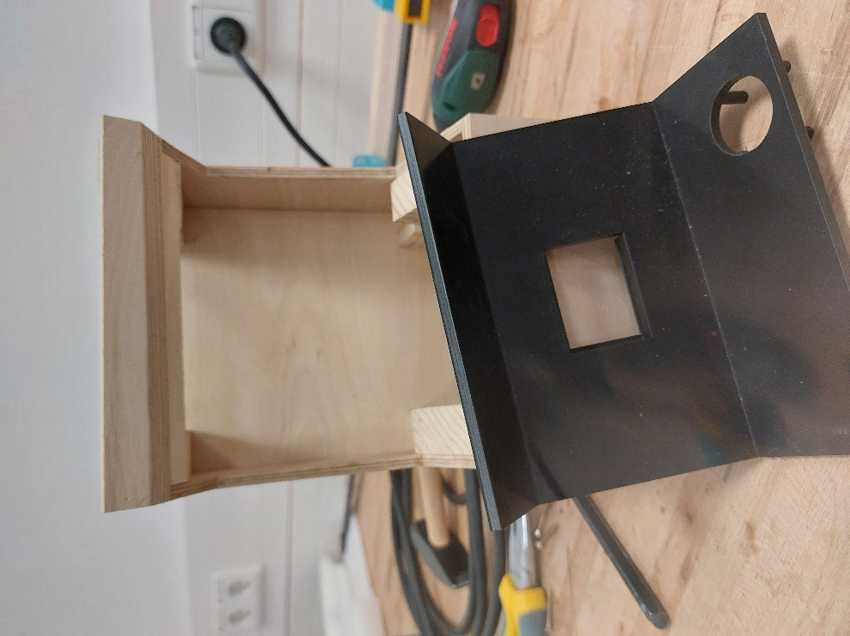
Abbildung 5: Foto Gehäuse Stand 10.03.2026
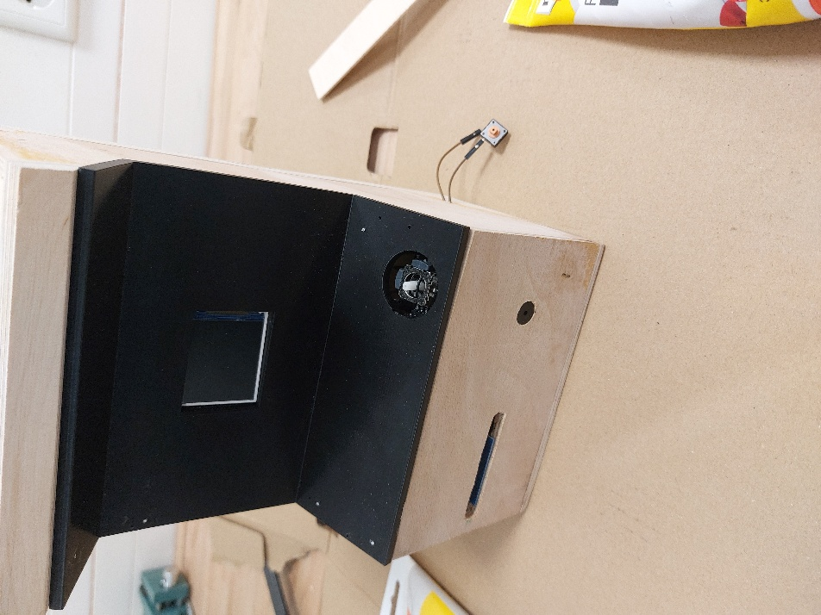
Abbildung 6: Foto Gehäuse Stand 17.03.2026

Probleme
Es gab nicht wirklich Probleme beim Arbeiten, es war zwar nicht komplett einfach sich auf ein Design zu einigen und diesen dann zu fertigen. Die Arbeitseinteilung war auch gut gelungen und es gab keine Probleme.

Fazit
Franek hat viel designt aber auch gefertigt und nimmt wahrscheinlich mit wie man etwas gut in Creo designt und druckt, aber auch wie man ein Gehäuse für etwas aus Holz fertigt (auch wenn er es davor schon wusste).
Nik nimmt mehr Erfahrung in Creo und dem 3D Drucker mit, da er sich IdeaMaker heruntergeladen hat und sich deshalb mehr mit dem Programm befasst hat.
Laurenz nimmt mehr Erfahrung in Dokumentation mit, da er nicht gut in Designen und fertigen ist, hat er sich mehr auf Dokumentation und Code schreiben konzentriert, aber auch für Franek einen RFID-Schlitz designt.

